１ 図は，動物を共通の特徴でなかま分けしたようすを表したものです。次の問いに答えなさい。
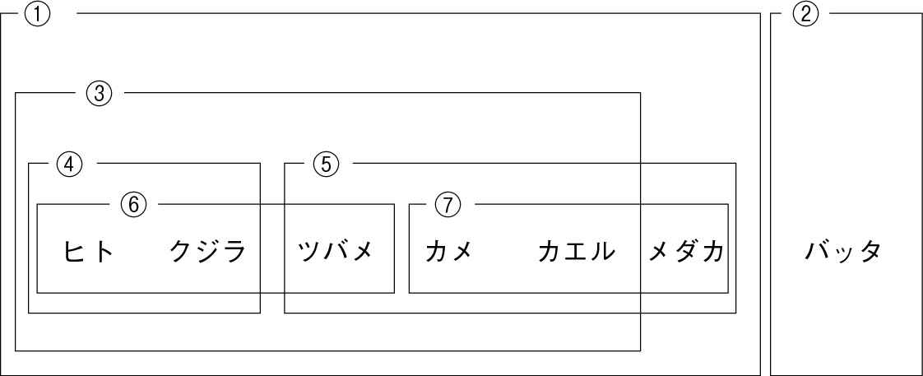

⑴ ①と②で分けた理由を簡潔に書きなさい。
⑵ ①のグループの中で⑥と⑦はそれぞれどのような理由で分けていますか。簡潔に書きなさい。
⑶ ①のグループの中で③とメダカを分けた理由を簡潔に書きなさい。

２ 図はコウモリのつばさ，クジラのひれの模式図です。現在は形やはたらきがちがいますが，もとは同じ器官であり，環境に合うような進化の過程でこのような形になったと考えられています。環境にどのように合っているのか，コウモリとクジラそれぞれについて簡潔に書きなさい。
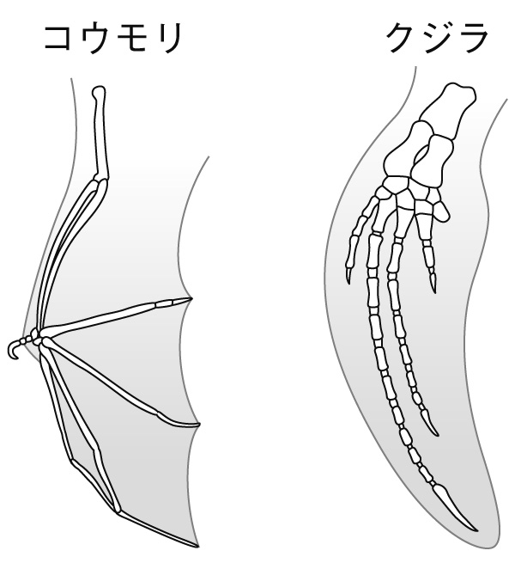

３ 図はアメリカザリガニとトノサマバッタです。アメリカザリガニはトノサマバッタと同じ節足動物に分類されますが，からだのつくりがちがうところがあります。どこがちがうか，簡潔に書きなさい。
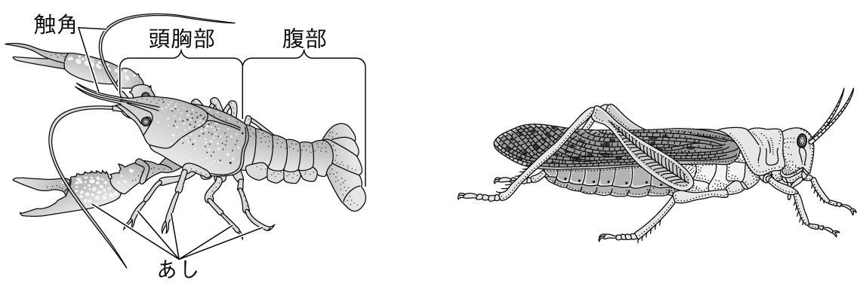

１
⑴
⑵ | ⑥
 | ⑦
⑶

２
コウモリ
クジラ

３

